ข้อมูล ณ วันที่ 30 พฤศจิกายน 2567
รายงานการปฏิบัติราชการประจำเดือน

รายงานการปฏิบัติราชการประจำเดือนพฤศจิกายน
ประจำปีงบประมาณ พ.ศ. 2568
สถานีตำรวจแก่งกระจาน

4. งานจราจร
10 พ.ย. 2567
เมื่อวันที่ 10 พ.ย.2567 เวลา 09.00-11.00 น. พ.ต.ต.ศักดิ์ระพี พูลพิพัฒน์ สวป.ฯ พร้อมชุดปฏิบัติการจราจรได้ดำเนินการกวดขันวินัยจราจรโดยการตั้งจุดตรวจตามวงรอบที่ได้รับอนุมัติจากผู้บังคับบัญชา

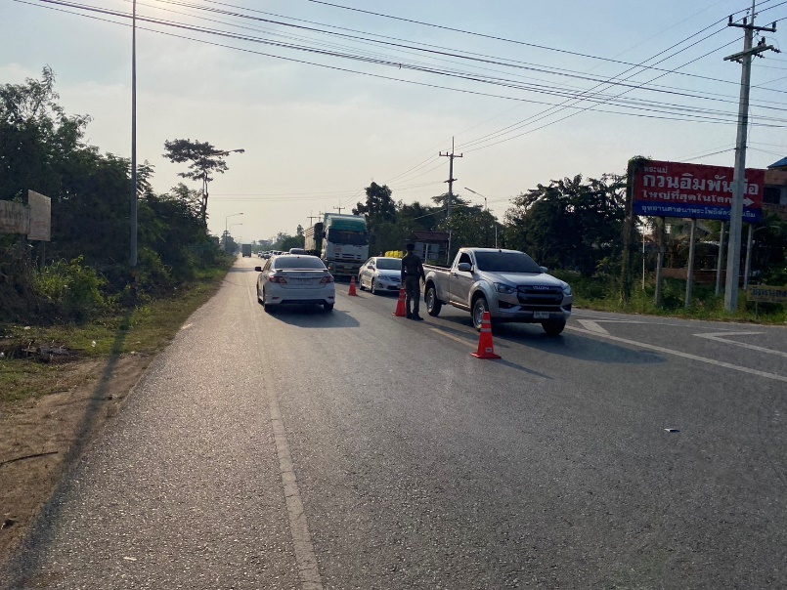

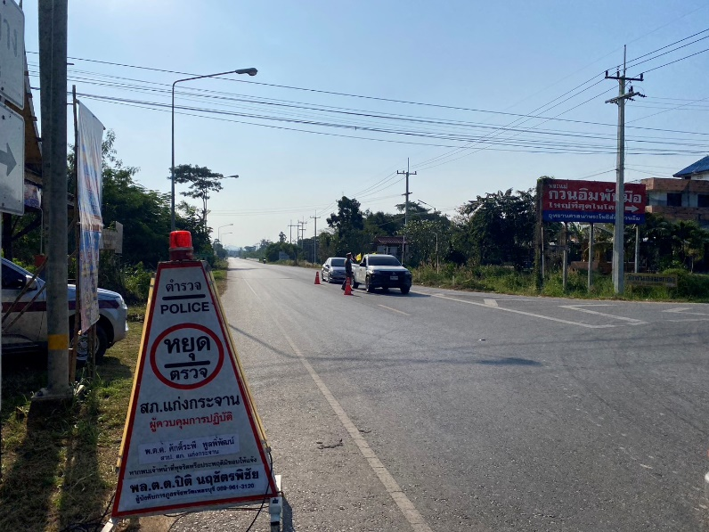

21 พ.ย. 2567
เมื่อวันที่ 21 พ.ย.2567 เวลา 09.00-11.00 น. พ.ต.ต.ศักดิ์ระพี พูลพิพัฒน์ สวป.ฯ พร้อมชุดปฏิบัติการจราจรได้ดำเนินการกวดขันวินัยจราจรโดยการตั้งจุดตรวจตามวงรอบที่ได้รับอนุมัติจากผู้บังคับบัญชา

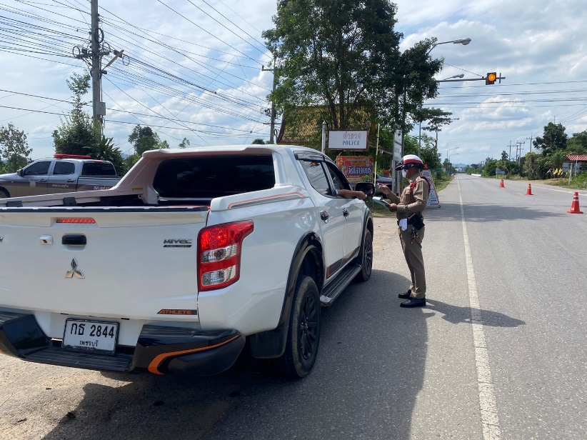

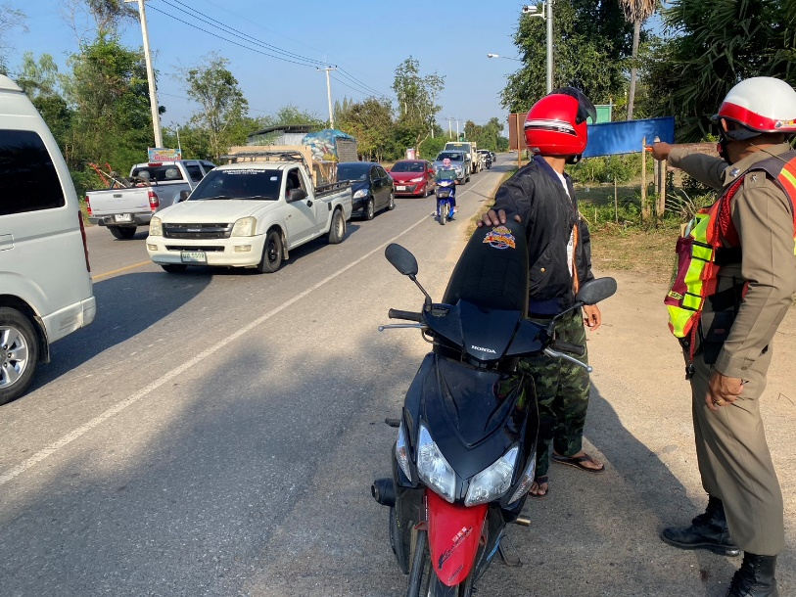

28 พ.ย. 2567
เมื่อวันที่ 28 พ.ย.2567 เวลา 11.30 น. พ.ต.ท.ศักดิ์ระพี พูลพิพัฒน์ สวป.ฯ พร้อมชุดปฏิบัติการจราจรได้ให้ความช่วยเหลือประชาชนรถเสียพานำส่งร้านซ่อมรถจักรยานยนต์ ให้สามารถเดินทางต่อไปได้

